David Cristóbal Pascual
Alberto Doncel Aparicio

------------------------ HOJA 3: ENTREGA FINAL -------------------------

Los ejercicios de esta hoja sirven como guión para la entrega final del tema de posicionamiento GPS, que será un fichero comprimido tipo .7z o similar con:

- Un directorio con todos los programas y datos necesarios para hacer los ejercicios de esta hoja. Aseguraros de que no falta nada necesario para ejecutar vuestros ejemplos (funciones auxiliares, ficheros SP3, ...).

- Fichero pdf con las respuestas, gráficas, código, etc. que se piden en los ejercicios que hagáis de esta hoja. Al final de cada ejercicio indicad como reproducir los resultados mostrados. Algo así como: "para obtener estas resultados y/o gráficas hay que ejecutar los scripts ejer1a y ejer1b en mi directorio..."

La entrega mínima son los ejercicios 1 y 2:

Ejercicio 1:

Al resolver la primera vez (k=1) usad X=[4855000; -325000; 4115000; 0.00] como hipótesis inicial (posición aproximada de Madrid y error de reloj nulo). Para el resto de tiempos (k>1) usad como punto de partida la solución del paso anterior. Adjuntar vuestro código

load obs;
sp=read_sp3('igs13230.sp3');
NT=900;
S=zeros(4,NT);
obs=yebe.obs;
prns=yebe.prn;
tow=yebe.tow;
prnsmat=zeros(26,900);
Xmad=[4855000; -325000; 4115000; 0.00];
c = 2.99792458e8;

contador=0;
columnaobs=obs(:,1);
for j=1:length(columnaobs)
if columnaobs(j)>0
contador=contador+1;
end
end
resultadoobs=zeros(contador,1);
resultadoprn=zeros(1,contador);
contador=0;
for j=1:length(columnaobs)
if columnaobs(j)>0
contador=contador+1;
resultadoobs(contador)=columnaobs(j);
resultadoprn(contador)=prns(j);
end
end
S(:,1)=get_pos(sp,tow(1),resultadoprn,resultadoobs,Xmad);
for i=2:900
contador=0;
columnaobs=obs(:,i);
for j=1:length(columnaobs)
if columnaobs(j)>0
contador=contador+1;
end
end
resultadoobs=zeros(contador,1);
resultadoprn=zeros(1,contador);
contador=0;
for j=1:length(columnaobs)
if columnaobs(j)>0
contador=contador+1;
resultadoobs(contador)=columnaobs(j);
resultadoprn(contador)=prns(j);
end
end
S(:,i)=get_pos(sp,tow(i),resultadoprn,resultadoobs,S(:,(i-1)));
end

errorrel=S(4,:);
errorrel=errorrel/c*1000;
% plot(1:900,errorrel);

xyz=S(1:3,:);
resultado=xyz2llh(xyz);
xmed=mean(resultado(1,:));
ymed=mean(resultado(2,:));
zmed=mean(resultado(3,:));
h=resultado(3,:);
UTMplana=ll2utm(resultado(1:2,:));
XYZ=yebe.XYZ;
llh=xyz2llh(XYZ);
UTM2=ll2utm(llh(1:2,:));
dE=UTMplana(1,:)-UTM2(1);
dN=UTMplana(2,:)-UTM2(2);
dH=h-llh(3,:);
% plot(dE,dN)

% plot(dH)

mediadE=mean(dE);
mediadN=mean(dN);
mediaH=mean(dH);
maxdE=max(dE);
maxdN=max(dN);
maxH=max(dH);
r=zeros(1,NT);
for i=1:NT
r(i)=sqrt(UTMplana(1,i)^2+UTMplana(2,i)^2);
end
rmean=mean(r);
fprintf("%.8f\n",rmean);
im=imread('yebes.jpg');
x=UTMplana(1,:)-492000; %pasamos las lat y long a UTM y le restamos la diferencia real
%de las coordenadas con los pixeles en el mapa en
%este caso le restamos el maximo valor por la
%izquierda del mapa para que empieze en 0,0
y=UTMplana(2,:)-4485000;%pasamos las lat y long a UTM y le restamos la diferencia real
%de las coordenadas con los pixeles en el mapa
image(im); %este caso le restamos el maximo valor por
%abajo del mapa para que empieze en 0,0
hold on;
plot(x,y,'b.');

E0=492000; %maximo mapa por la izquierda
E1=494000; %maximo mapa por la derecha
N0=4487000; %maximo mapa por arriba
N1=4485000; %maximo mapa por abajo

Extraer la 4ª fila (error de reloj del receptor cdt). Cambiar las unidades de metros a msec (1 msec = 1/1000 segundos) y hacer un gráfico de dicho error.

-→Ejecutar 1a para obtener esto en especifico

Media | X | Y | Z
Media | longitud | Latitud | altura
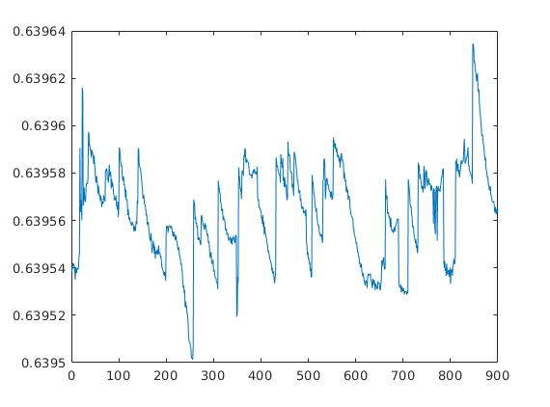
Introducid las coordenadas de latitud/longitud (5 decimales) en Google Maps. Adjuntar captura de la foto aérea de la zona con el punto en cuestión.

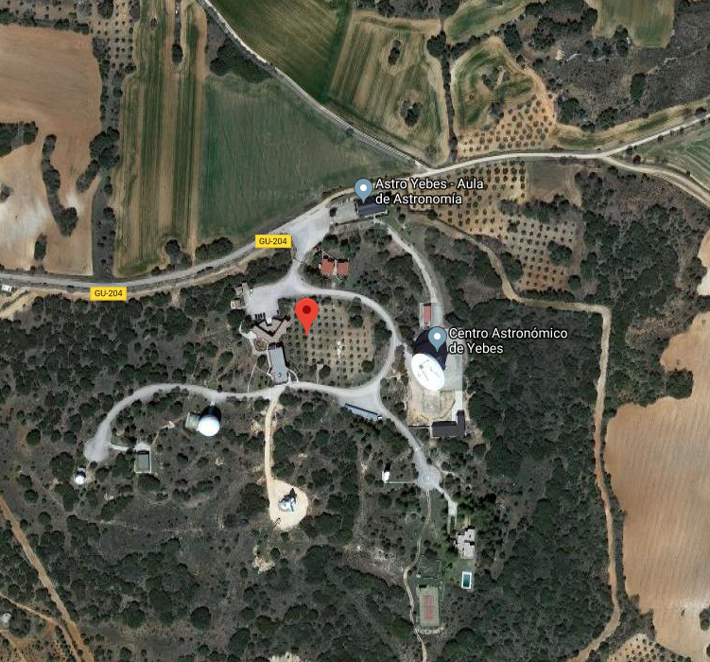
Adjuntar ambas gráficas de errores.
-→Ejecutar ej1b1 y ej1b2

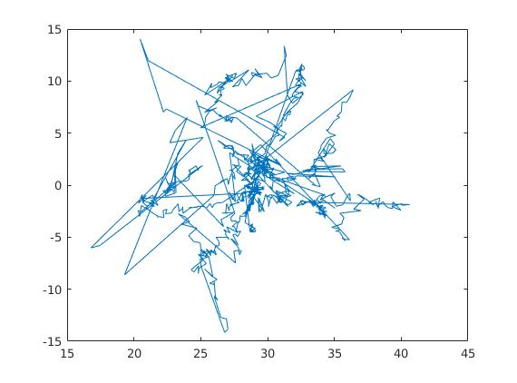
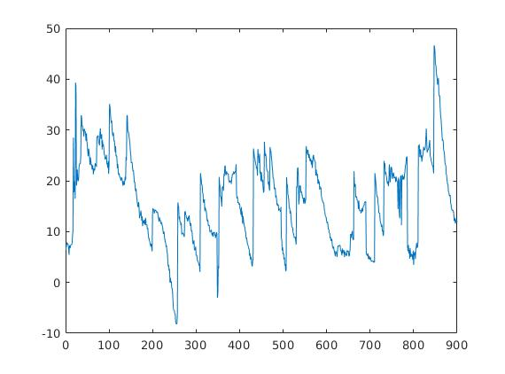
 | dE | dN | dH
media (|error|) | 29.020866090577975 | 0.806006777981917 | 16.320757597262660
máximo (|error|) | 40.636703833355570 | 14.052767287008464 | 46.652119635604320

Sabiendo que el CEP50 es la distancia D tal que el 50% de los valores de r es menor o igual que D, determinad (tanteando) su valor. Repetir para obtener el valor de CEP95.
-→Ejecutar ej1c
4512978.99816966

Indicad la fórmula para pasar de coordenadas (E,N) a píxeles (px,py) sobre la imagen.
im=imread('yebes.jpg');
x=UTMplana(1,:)-492000; %pasamos las lat y long a UTM y le restamos la diferencia real
%de las coordenadas con los pixeles en el mapa en
%este caso le restamos el maximo valor por la
%izquierda del mapa para que empieze en 0,0
y=UTMplana(2,:)-4485000;%pasamos las lat y long a UTM y le restamos la diferencia real
%de las coordenadas con los pixeles en el mapa
image(im); %este caso le restamos el maximo valor por
%abajo del mapa para que empieze en 0,0
hold on;
plot(x,y,'b.');

E0=492000; %maximo mapa por la izquierda
E1=494000; %maximo mapa por la derecha
N0=4487000; %maximo mapa por arriba
N1=4485000; %maximo mapa por abajo

Adjuntad la imagen resultado y un zoom sobre la zona en cuestión para apreciar los resultados.
--Ejecutar ej1d
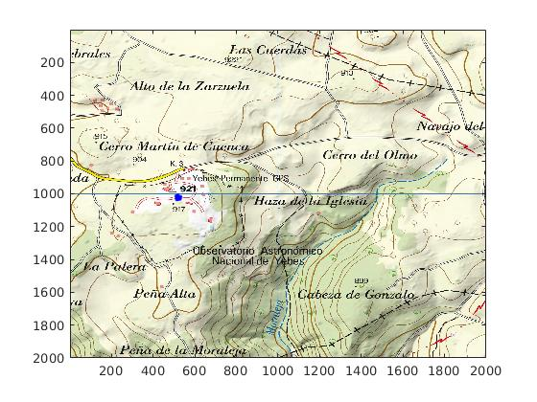
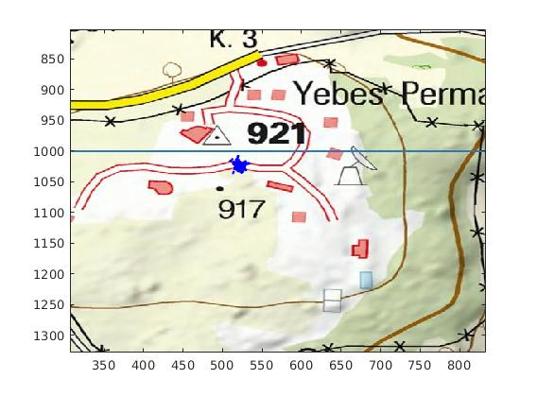

Ejercicio 2 (efecto de la geometría de los satélite)

Adjuntad código del script, matriz Q y PDoP obtenido usando los 9 satélites.
clear all
sp=read_sp3('igs13230.sp3');
sats=[1 2 5 6 14 16 21 25 30];
N=8;
t=7200;
pos=~[4855000; -325000; 4115000];
XYZ=get_data_sats(sp,t,sats,N);
H=get_HR(XYZ,pos);
Q=(H'*H)^-1;
PDoP=sqrt(Q(1,1)+Q(2,2)+Q(3,3));

Calcular el nuevo PDoP para los 4 satélites visibles en esta situación.
sats=[6 16 25 30];
XYZ=get_data_sats(sp,t,sats,N);
H=get_HR(XYZ,pos);
Q=(H'*H)^-1;
PDoP2=sqrt(Q(1,1)+Q(2,2)+Q(3,3));

79.346295026878740
Adjuntad los valores de las 3 desviaciones standard (std) de las coordenadas X, Y, Z obtenidas junto con las raíces cuadradas de la diagonal de la matriz Q (q11, q22, q33).
Varx=46.089200606008184
vary=9.498266451209403
varz=63.882932097456720
Calcular los valores de σx, σy, σz y PDoP para esta nueva configuración de 4 satélites. Sin llegar a ser tan bajos como cuando usábamos los 9 satélites, los resultados deben ser mucho mejores que antes. Adjuntad valores obtenidos.
79.354495347878070

Búsqueda del mejor y peor caso posible con 4 satélites:

Adjuntad plot de ese vector usando semilogy().
sats=[1 2 5 6 14 16 21 25 30];
lista=nchoosek(sats,4);
PDoP5=zeros(1,126);
for i=1:length(lista)
XYZ=get_data_sats(sp,t,lista(i,:),N);
H=get_HR(XYZ,pos);
Q=(H'*H)^(-1);
PDoP5(1,i)=sqrt(Q(1,1)+Q(2,2)+Q(3,3));
end
semilogy(PDoP5);
hold on
minimo=min(PDoP5);
maximo=max(PDoP5);
plot(find(PDoP5==minimo),minimo,'bo');
hold on
plot(find(PDoP5==maximo),maximo,'ro');
hold on
legend ('PDoP5','minimo','maximo')
hold off

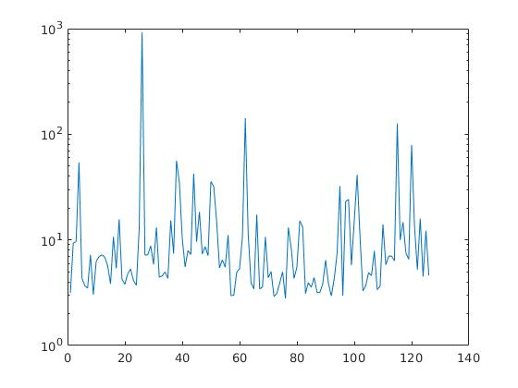

Usar la función min y max para encontrar el mejor y peor caso posible. Indicad en cada caso el valor de PDoP obtenido y los 4 satélites involucrados.
Minimo=2.788331185115175 [2,6,16,21]
Maximo=9.218917473499414e+02 [1,5,6,30]
satmin=lista(find(PDoP5==minimo),:);
satmax=lista(find(PDoP5==maximo),:);

En cada caso, marcar los satélites involucrados sobre el gráfico (como se ha hecho en la gráfica anterior) y adjuntad las gráficas correspondientes.
¿Coinciden con los dos casos presentados antes?
En el caso del mínimo sí, pero en el caso del máximo no, aunque se quedan muy cerca de lo visto con anterioridad.
XYZ=get_data_sats(sp,t,lista(i,:),N);
plot(XYZog(1,:),XYZog(2,:),'bo')
hold on
XYZog=get_data_sats(sp, t, satmin, N);
plot(XYZog(1,:),XYZog(2,:),'r.')
XYZog=get_data_sats(sp, t, satmax, N);
hold on
plot(XYZog(1,:),XYZog(2,:),'g.')
legend('satelites', 'minimo', 'maximo')

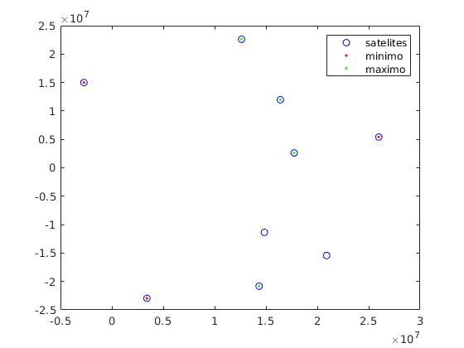

El código de todo este ejercicio está dividido en 6 partes (también hay un fichero general) con nombre Lab_3_ 2 y la parte que toca, se encuentran en la carpeta GPS_LAB_3

Ejercicio 3 (mostrar efecto de las diferentes correcciones al modelo):

En cada caso indicad la corrección añadida y volcad como antes la media y el máximo de las diferencias (dE,dN) obtenidas en cada caso.

Adjuntar gráfica.

Adjuntad gráficas de la dispersión de los resultados en superficie (con respecto a la posición de referencia) para ambos procesados de la estación MER, así como el error máximo del valor absoluto de los errores en E,N en cada caso.

Ejercicio 4. Poor Man's DGPS:

Adjuntad código de vuestro bucle, junto con las gráficas (dN/dE) + dH y los valores de CEP50 y CEP95 para los errores en superficie.

Adjuntad modificaciones del código.

Adjuntad las gráficas (dN/dE) + dH junto con las desviaciones standard de estas diferencias para los nuevos resultados Dad los valores de CEP50/CEP95.

5. Efecto de la Disponibilidad selectiva y cambio de "datum" en mapas

Entre los datos cargados veréis una estructura (alac) con observaciones de la estación de Alicante (2005). Procesar sus datos (fichero SP3 IGS13230.sp3)
con vuestro mejor algoritmo.

Calculad la posición media, obtener su latitud y longitud y adjuntar la foto de dicha posición usando GoogleMaps (usando la vista 3D).

Haced la típica gráfica mostrando la dispersión de los resultados en superficie (dE,dN), dando los errores medios y máximos en las coordenadas (E,N), así como el valor para CEP95.

Adjuntad la nueva gráfica con la dispersión de los resultados en superficie (dE,dN). Volcad errores medios/máximos en (E,N) y el nuevo valor de CEP95. Comparadlos con los obtenidos antes (datos de 2005, ya con la disponibilidad selectiva desactivada).
------------------

Adjuntad mapa con la posición correcta superpuesta. Veréis que no coinciden.

¿Cuál es el error (en metros) debido a usar un mapa con un datum incorrecto?

